Reflexão Pessoal – O Cérebro
Matéria lecionada:
Prolongámos o nosso ano lectivo 2012/2013 de Psicologia B com o Tema 2 sobre o Cérebro.
O cérebro é uma massa nervosa que se encontra protegida por uma estrutura óssea - a caixa craniana. A parte interna do cérebro contém uma substância branca, sendo a exterior - o córtex cerebral – constituída por uma substância cinzenta. O córtex cerebral é a estrutura nervosa que assegura a superioridade humana, ou seja, a grande capacidade de processar informações e de atribuir significados às situações e ais acontecimentos do mundo, sendo constituído por um conjunto de neurónios diferenciados, em áreas funcionais variadas.
O cérebro é formado por dois hemisférios, o esquerdo e o direito, cada hemisfério comanda as sensações e os movimentos de cada parte do corpo. O córtex humano é atravessado por uma fenda longitudinal, que divide o cérebro em duas metades quase simétricas, denominados hemisférios cerebrais. Cada hemisfério é responsável pelo controlo sensorial e motor do lado oposto do corpo, por exemplo, o hemisfério esquerdo comanda a sensibilidade e os movimentos do lado direito e o hemisfério direito superintende no controlo da sensibilidade e dos movimentos do lado esquerdo.
O hemisfério esquerdo é dirigido para a simbologia e lógica, ocupa-se do pensamento mais analítico, linear e verbal. Constrói frases e resolve equações. Proporciona ao homem a ciência e a tragédia. Os acidentes, tromboses ou tumores neste hemisfério têm como consequência distúrbios na leitura, na escrita, na fala, no raciocínio aritmético, isto é, a capacidade de compreensão fica afetada.
O hemisfério direito é responsável pela organização das percepções especiais, e tem como função o pensamento sintético, holístico e imagístico. Ao ouvir música, apercebe-se da tridimensionalidade dos objectos, isto é, a imaginação e a arte.
Apesar das diferenças evidenciadas, os estudos revelam que os hemisférios trabalham coordenadamente, desempenhando papéis complementares. Esta complementaridade deve-se ao corpo caloso que unifica o estado de consciência e de atenção, permitindo que ambos os hemisférios partilhem a responsabilidade em funções superiores complexas, como as de aprendizagem e de memória.
O córtex que cobre cada hemisfério apresenta quatro regiões ou lobos cerebrais, separados por fendas. A organização funcional dos lobos é semelhante entre si, existindo em cada um deles, dois tipos de áreas: áreas primárias e áreas secundárias. As áreas primárias ou de projecção, funcionam como estações receptoras de informação sensorial ou como centros de transmissão de ordens motoras. Já as áreas secundárias ou de associação, coordenam e integram a informação recebida nas áreas primárias.
O lobo occipital é responsável pela visão, interferindo em diversos aspectos, como o reconhecimento da forma, da cor e dos movimentos dos objectos. Se a área visual primária for lesionada, o indivíduo perde a capacidade de ver, quer isto dizer, passa a sofrer de cegueira cortical. Mas se a lesão ocorrer na área visual secundária, o indivíduo continua a ver, só não reconhece nem identifica o que vê.
O lobo temporal é responsável pela audição, contribui também para alguns aspectos mais complexos da visão. Se houver uma lesão na área auditiva primária, a pessoa deixa de ouvir sons, sofrendo de surdez cortical. Porém, se a lesão se verificar na auditiva secundária, o indivíduo continua a ouvir sons, só que não os consegue reconhecer, mesmo que lhe sejam familiares. Na fronteira do lobo temporal, com os lobos parietal e occipital, situa-se a área de Wernicle. É a área auditiva da linguagem, cuja lesão implica perturbações complexas que incluem a surdez verbal, embora o ouvido continue a funcionar, o indivíduo não consegue interpretar o seu significado.
O lobo parietal responsabiliza-se pelas sensações do corpo, tacto, dor, temperatura, localização dos segmentos e órgãos do corpo, etc. É a área sensorial chamada de córtex somatossensorial. Uma lesão em qualquer parte somatossensorial primária compromete a sensibilidade táctil, térmica ou álgica da parte correspondente do corpo. É chamada anestesia cortical a incapacidade de sentir as estimulações, pois se a lesão tiver lugar na área somatossensorial secundária, a pessoa apresenta dificuldades na localização de sensações ou distinção de sensações. Contudo, há excepções e essas levam o indivíduo a reconhecer a forma, a dimensão ou a textura de um objecto, sendo um distúrbio das somatognosias.
O lobo frontal é responsável pelos movimentos, inclui as áreas motoras primárias e secundárias. A área motora primária destina-se à ocorrência de movimentos em diferentes partes do corpo e a área motora secundária destina-se à organização ordenada e coordenada de movimentos.
As áreas pré-frontais constituem a secção anterior do lobo frontal, conhecida como área pré-frontal, cérebro pré-frontal ou córtex pré-frontal, estabelece relações com as mais diversas áreas do cérebro, unificando as suas actividades e controlando os comportamentos que se consideram única ou especificamente humanos: reflexão, atenção, imaginação, planificação, processos mentais superiores, aqueles que nos especificam propriamente como seres humanos. Pode dizer-se que todo o progresso e conforto material e espiritual da humanidade deve-se à intervenção neural nesta área, pois esta permite-nos organizar e fazer funcionar instituições, elaborar leis e estabelecer formas equilibradas de relacionamento entre as pessoas e os grupos.
A unidade funcional do cérebro permite explicar o que passa relativamente aos casos de retoma das actividades. Esta capacidade do cérebro em se organizar de modo a suprir as funções que por uma lesão cerebral em determinadas áreas deixaram de poder exercer é designada de função de suplência ou vicariante. Esta é a capacidade que as zonas cerebrais possuem de exercer a função que competia a determinada área mas que não pode desempenhar por ter sido lesionada. O cérebro funciona sistematicamente, ou seja, uma globalidade constituída por partes cujas interacções concorrem para a manutenção do seu equilíbrio funcional como unidade ou sistema. Assim, quando falamos de uma unidade funcional do cérebro falamos do modo sistémico como este funciona, existindo uma actuação diferenciada, porém sincronizada, dos diferentes sistemas corticais e subcorticais.
Neste documentário, Segredos da Mente, podemos observar algumas situações reais trágicas de pessoas que sofreram os efeitos de lesões cerebrais, e verificar em simultâneo como é que estas podem abrir uma janela de oportunidade para investigar e compreender melhor o funcionamento do cérebro humano dito «normal».
As explicações do professor Ramachandran visam esclarecer-nos sobre alguns dos aspectos misteriosos relacionados com a «matéria organizada mais complexa do universo» por nós conhecida: o cérebro, entendido como a base psicofisiológica dos comportamentos humanos, a motivação, a emoção, a cognição.
O documentário começa a investigação de alguns enigmas cerebrais, com uma exposição acerca do chamado «síndrome dos membros-fantasma», a saber, a sensação de dor e a presença na consciência de partes do corpo desaparecidas devido a uma cirurgia de amputação. Como é que algo não físico, não corporal, pode provocar um fenómeno físico, como a dor de um membro inexistente? Esta questão científica, do campo da neuropsicologia, também se relaciona a um nível mais abstrato com os problemas da Filosofia da Mente. Um aspeto curioso: o cérebro sente tudo no corpo, mas não se sente a si próprio.
Esta evidência dos «membros-fantasma» fez cair um dos dogmas mais antigos da neurologia, a saber, a ideia de que as conexões cerebrais são fixas permanentemente, constituindo-se ao nível do próprio feto e durante os primeiros anos de vida de desenvolvimento da criança, conservando-se inalteráveis para o resto da vida.
A explicação deste processo também pode ser dada por aquilo que se chama, em neurologia, de função de suplência do cérebro, ou função vicariante: há uma recuperação de funções cerebrais (embora não exista, de acordo com o estado atual de conhecimentos científicos do funcionamento cerebral, uma regeneração celular dos neurónios lesionados) É impossível substituir neurónios do córtex tal como acontece com outras células. Se encontramos a explicação dos «membros-fantasma», continuamos ainda com o problema neurológico de tratar a dor de um paciente que a sente num membro corporal que já não existe.
O neurologista Ramachandran descobriu que, ao colocar a parte oposta do membro corporal que está intacto, no exemplo, a mão, numa caixa-espelho, consegue-se iludir a mente e evitar que esta continue a receber estímulos nervosos da «mão-fantasma», e evita-se em simultâneo o envio crescente de mensagens (respostas) nervosas para a «mão-fantasma» e que são a causa da dor no paciente.
Fenómeno relacionado com a matéria do Cérebro:

- Relativamente às doenças cerebrais, uma bastante conhecida é a doença de Parkinson ou mal de Parkinson, descrita pela primeira vez por James Parkinson em 1817, é caracterizada por uma desordem progressiva do movimento devido à disfunção dos neurónios secretores de dopamina nos gânglios da base, que controlam e ajustam a transmissão dos comandos conscientes vindos do córtex cerebral para os músculos do corpo humano. Na origem da doença estão envolvidos os neurónios dopaminérgicos e outras estruturas produtoras de serotonina, noradrenalina e acetilcolina. O nome "Parkinson" apenas foi sugerido para nomear a doença pelo grande neurologista francês Jean-Martin Charcot, como homenagem a James Parkinson.
A doença de Parkinson é idiopática, ou seja, é uma doença primária de causa obscura. Há degeneração e morte celular dos neurónios produtores de dopamina. É portanto uma doença degenerativa do sistema nervoso central, com início geralmente após os 50 anos de idade. É uma das doenças neurológicas mais frequentes visto que sua prevalência situa-se entre 80 e 160 casos por cem mil habitantes, acometendo, aproximadamente, 1% dos indivíduos acima de 65 anos de idade.
Embora seja mais comum em idosos, a doença também pode aparecer em jovens. Um britânico de 23 anos já foi diagnosticado com Parkinson e seus sintomas iniciaram com um pequeno tremor na mão aos 19 anos de idade.
A doença de Parkinson é uma doença que ocorre quando certos neurónios morrem ou perdem a capacidade. O indivíduo portador de Parkinson pode apresentar tremores, rigidez dos músculos, dificuldade de caminhar, dificuldade de se equilibrar e de engolir. Como esses neurónios morrem lentamente, esses sintomas são progressivos no decorrer de anos.
A síndrome de Parkinson não é fatal, mas fragiliza e predispõe o doente a outras patologias, como pneumonia de aspiração (o fraco controle muscular leva a deglutição da comida para os pulmões) e outras infecções devido à imobilidade, obrigando o doente a ter uma alimentação particular.
O tratamento fisioterapêutico atua em todas as fases do Parkinson, para melhorar as forças musculares, coordenação motora e equilíbrio. O paciente com Parkinson, geralmente está sujeito a infecções respiratórias, que ocorrem mais com os pacientes acamados. Nestes casos a fisioterapia atua na manutenção da higiene brônquica, estímulo a tosse e exercícios respiratórios. Em casos mais graves, em que há comprometimento da musculatura respiratória, é indicado o tratamento com aparelhos de ventilação mecânica e respiradores mecânicos não invasivos, visando a optimização da ventilação pulmonar, com consequente melhora do desconforto respiratório.
O link do vídeo abaixo embora seja extenso, consegue explicar-nos de uma forma simplificada e perceptível o que é a doença de Parkinson e todas as consequências que a mesma acarreta, o modo como a mesma afeta a vivência do ser humano:
http://www.youtube.com/watch?v=alXuUvPNA1M

Fontes:
Fichas de Trabalho
http://pt.wikipedia.org/wiki/Doen%C3%A7a_de_Parkinson
http://www.webciencia.com/11_29disturbios.htm
http://www.infoescola.com/doencas/doencas-cerebrais/

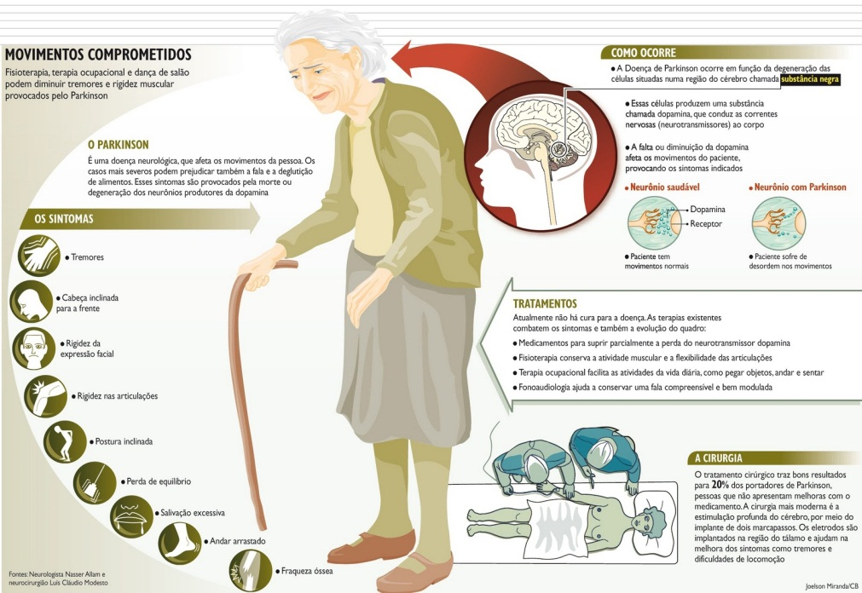

Na minha opinião penso que o tema do Cérebro é bastante interessante, uma vez que este tem várias vertentes e está sujeito a várias complicações, que podem comprometer as vivências do ser humano. Quando alguma parte do cérebro fica lesionado existem várias doenças, só que como com o desenvolvimento de técnicas de observação sistemática mais concisas, espero que se consigam desvendar mais segredos do cérebro e da mente humana, de modo a arranjarem meios para combater as doenças cerebrais.
Foi-me possível concluir que a mente humana é repleta de mistérios e que quem não estuda Biologia, Psicologia ou áreas ligadas à Medicina dificilmente ficará a saber dos riscos que corre e assim não se pode precaver, acho que devia ser estendida a toda a comunidade mais informação acerca do cérebro e as suas vertentes, até porque muitas das doenças cerebrais surgem com pormenores que nós nem damos muita importância, e quando nos damos conta da doença que temos dificilmente é possível remediá-la de certa forma. Pelo menos, poderíamos recorrer ao Centro de Saúde de Mértola com o intuito de ir buscar folhetos informativos e poderíamos espalhá-los pela comunidade escolar ou solicitar a realização de uma palestra.

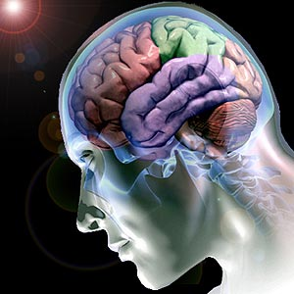

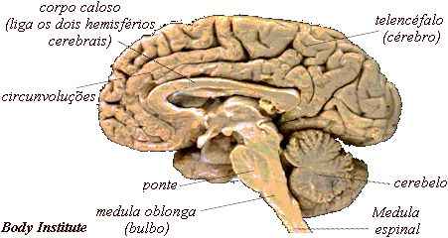

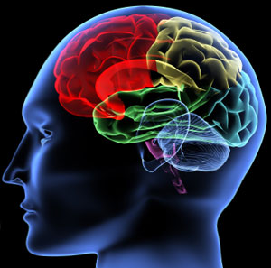

Jenny Henriques nº9 12ºB

